# 杭州市委书记召集紧急会议应对富春江水污染事件

**2014年05月18日13:18    来源：**[**杭州市环保局**](http://news.ifeng.com/a/20140518/40348632_0.shtml)

2014年5月18日凌晨3点左右，一辆装载有四氯乙烷的槽罐车，行至320国道桐庐富春江镇俞赵村建德方向路段（秀峰加油站）时，发生侧翻，造成四氯乙烷泄漏，部分四氯乙烷流入富春江，造成部分水体受到污染。

事故发生后，省委常委、市委书记龚正，市委副书记、市长张鸿铭等主要领导对事故作出重要批示，要求全力以赴做好事故处置工作，确保饮水安全。18日上午，张鸿铭市长召集市应急办、环保、林水、卫生、安监等相关部门及沿线各政府和管委会负责人召开紧急会议，研究部署下一步事故处置工作，要求全市各级、各部门高度重视，全力以赴，多管齐下，打好杭城饮用水源安全保卫战。

杭州市及当地政府立即启动突发环境事件应急预案，环保、林水、消防等相关部门第一时间赶赴现场进行处置，组织人员在四氯乙烷泄漏沟渠两端及下游水沟设置围坝，堵截收集地面泄漏物，防止污染进一步扩散。截止5月18日上午11时，发生交通事故的现场已清理完毕，泄漏的槽罐车已被拖离现场，残留在现场的部分四氯乙烷也得到清除。富春江大坝加大泄洪水量，加速水体更新。环保等部门按照预案要求对新安江水体水质情况进行密集动态监测分析，实时关注水质变化情况。

# 正面评价

比化工侧漏排放量更大的，是随之而来的民怨泄漏。这几乎已经成为近年来每一起水污染事件的定律。

　　昨天发生在杭州富春江畔的这场化工污染事件，很意外地收获了来自民间的点赞。有人将其归结为“真相跑在了谣言前面”，这种概述不无道理。从事故突发，到消息传遍网络，再到宣布平安无事，官方轮番轰炸式的一条条直播处置消息，就像一次次精准的安民告示投放，你还来不及狐疑，真相已经抵在了面前。

　　富春江这次上头条，其实是将杭州相关职能部门的行政作风行政能力，集体置于全民围观之中。短短不到两个月时间，兰州、武汉、靖江，再到富春江，每次水污染事件无不是一张公信考试题。由于涉及污染源下游的无数生命安全，它既是一道能力题，更是一道良心题。出卷的是事故，阅卷的是民众。得分高低，不在百姓指手画脚之间，而是权力的尽职尽心之中。

　　杭州此次处理化工泄漏事故，显然是希望走出一个与以往、与外地，表现出不同的节奏来的。各职能部门、各传播窗口，没有一句来自官方的支支吾吾，没有一条来自官媒的吞吞吐吐。领导的形象闪在消息的后面，事故的原因、危害与进展占据了各路传播管道。来自专家的数据分析，危险性讲充分了；来自职能部门的行动表态，安全性全兜底了。下游的居民用不用得着抢水、要不要恐慌，都在官方畅通并且轮番传递的权威信息中，能够自行作出判断。

　　富春江水污染事件处置过程，其实就是一个直播的过程，一个官民互动的过程。谣言没流传，是因为真相没给谣言传播的机会。谣言没机会，是因为官方整个处置过程保持与了民众的诚意沟通与互动。如果民众此次还没给官方处置打一百的满分，那么，即使有失分，也是失的小分，失的是技术分、或者既往分、外围分。

　　民众对于公信的打分，诚意和担当的比重占了大头。如果重头分数都守不住，技术分再高，总体也是低分。水污染事件如此，别的事件也同样如此。外地如此，杭州也同样如此。

　　杭州这次处理富春江水污染事件，是个成功的范例。它展示的不是真相与谣言的一场赛跑，而是人性与惯性的赛跑，更是公信携手公民与生命的一场赛跑。用这种姿态赛跑，赢面肯定大。

# 反面评价

## 八吨化学品泄入富春江 政府称水质正常引质疑

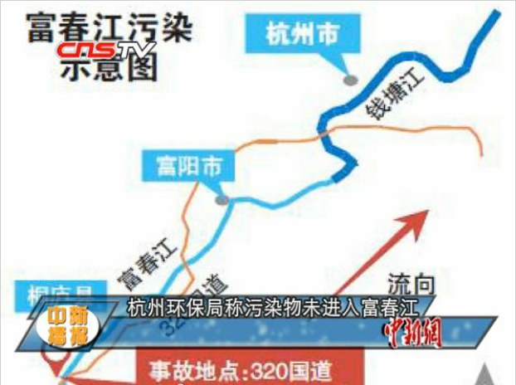

*图片： 浙江发生运输化学品车辆侧翻事故，导致可能致癌的八吨四氯乙烷流入富春江。*

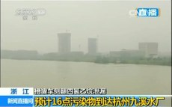

*图片： 泄漏的四氯乙烷约25.8吨，经应急处置被拦截吸附17.8吨，流入距离富春江只有两公里左右的溪流的有8吨左右。*

浙江周日凌晨发生运输化学品车辆侧翻事故，导致可能致癌的8吨四氯乙烷流入富春江，当地一度停水。周日下午，杭州市环保局发布消息说，没有在有关江段检测出污染物质，水质正常，但并未公布数据，引发外界质疑。有评论认为官方此举是为了避免引起社会恐慌，也为了避免受到追究。

周日凌晨，一辆装有四氯乙烷的槽罐车在浙江桐庐境内侧翻，泄漏的四氯乙烷约25.8吨，经应急处置被拦截吸附17.8吨，流入距离富春江只有两公里左右的溪流的有8吨左右。事发后，当地政府启动应急预案，组织人员在泄漏沟渠两端及下游设置8道围坝，堵截收集地面泄漏物，防止四氯乙烷随溪水进入富春江。

当天上午，富阳市政府决定，富春江沿线各取水单位暂停从富春江取水，停止一切渔事活动，自来水从12时起暂停供应。杭州市内一度发生抢购矿泉水的情况。

周日下午，杭州市环保局指富春江桐庐至富阳段均未检出污染物质，水质正常，恢复取用富春江水，富阳江北、江南自来水厂恢复供水。

四氯乙烷是一种无色易流动的液体，难溶于水，人体慢性吸入四氯乙烷可能会导致黄疸、肝肿大、头痛、手震、眩晕、麻木、瞌睡等。美国国家环境保护局将其列入C组人类可能的致癌物。

此次水污染事件杭州官方通报处置较为及时令一些民众称赞，但对于官方所说“水质正常”却没有提供具体数据，有不少网民提出质疑。

网民“珠海数码复印机租赁”说：只要不死人，再毒的水也是正常水。为什么运输危险品车总是出事，难道是人为？政府对此事该负什么责任？网民“心中茧”嘲讽道：我很好奇环保局的标准，因为按这个或者有或者无的标准，飘死猪也好，四氯乙烷也好，水质就没有不正常过。

在杭州的资深媒体人昝爱宗周一接受本台采访时表示，市区内供水一直正常。他认为政府应当公布监测数据以减轻公众的疑虑。

“我们家里一直都有水的，下面也没有贴那个东西说水不能喝。如果没影响的话，是不是（提供）准确的数字，比如每隔半小时检测一下自来水的水质，你把报告公布一下，我想也是有说服力的。如果你含糊的说没有影响，到底是真话还是假话呢？”

浙江民间环保人士陈法庆周一接受本台采访时表示，有毒化学品流入江中，势必会对水体造成污染，环保部门称水质正常一方面是怕引起群众恐慌，另一方面也是为了避免受到追责。

“八吨这么大数量的化学物品流入富春江，对水体污染这个肯定是有的。环保部门出具这样的一个说法，主要原因是怕引起群众恐慌，往往会将大事化小、小事化了。如果他实事地报道，比如说这个水有轻微污染，老百姓抢购水什么的，这一系列的事情发生之后，通过媒体报道，可能地方政府的领导也会受到追究，所以说哪怕这个水有一点点影响，但老百姓一下子喝了也不会出问题的话，他会选择欺骗性的一些言论。”

陈法庆又指运输化学品的车辆都有严格的规定，发生侧翻泄漏事故，说明监管部门失职。

“化学物品的运输，中国也有相关的一些规章制度的，他也得要听从公安局的交警部门会核定线路，比如说哪条路走，哪条路不可以走，这个都有严格的规定的。但是在严格的规定的情况下，还会出现这种汽车翻车事故，而且把化学物品流入富春江里面，我觉得相关部门监管或多或少也有责任的。监管到位，而且驾驶员能够认识到在运输的过程当中万一发生交通事故会污染环境，我想这种事情不应该发生的。”

中国水污染情况严重。此前靖江、武汉、兰州分别因水污染而一度停止供水。民间环保人士吴立红周一向本台表示，随着工业化进程加快，水污染问题也在不断加剧。

“中国水污染问题一直在加剧，随着工业化进程的加快。中国650多个城市里面有300多个因为水污染导致严重缺水。江河水系有70%受到污染。特别是像我们长三角经济发达地区已经进入‘有河皆污’的时代。”

（特约记者：扬帆； 责编：林迪/申铧）